Administración de recursos

Canizo, Franco Nicolas
Morales, Yanina Graciela
Terreno, Milton Iván
2014

Actividades:
- Defina la misión, visión , objetivos generales y particulares, y metas. Defina el layout.
- Defina la estructura organizacional (antes del layout).
- Defina el manual de funciones del área de Sistemas.
- Defina el manual de procedimiento de la organización.
- Defina la ficha de perfil de los puestos de toda la organización.
- Defina 3 avisos clasificados solicitando personal del área de sistemas, uno de ellos deberia ser escrito en ingles, donde se detallaran los datos a requerir del puesto.

Breve Introducción a L&C:
Es una consultora que brinda servicios orientados a obras de ingeniería civil y de arquitectura.
Principalmente se dedica a la prestación de servicios, donde es la encargada de realizar estructuras edilicias, puentes obras viales e hidráulicas, proyectos, cálculos, estudios ambientales, servicios de higiene y seguridad, telecomunicaciones, servicios a arquitectos, etc; con una extensa trayectoria en el desarrollo de actividades tanto en la provincia de Mendoza como en el resto del país.
Misión:¿Para que existe la organización, para que fue creada?.
Concretar proyectos de alto impacto económico-social comprometidos con el medio ambiente y la excelente calidad.

Visión:¿Qué queremos que sea la organización o quienes queremos ser en los próximos años?
Ser referentes de excelencia en la región en cada uno de los servicios.

Objetivos generales de la Empresa: Es un logro que se propone a muy largo plazo
El objetivo permanente es brindar cada vez mejores servicios con el fin de mejorar y satisfacer las necesidades impuestas por los clientes, garantizando la calidad de los proyectos y contemplando la seguridad de los mismos.

Objetivos particulares: Es un logro que nos proponemos en un plazo determinado.
Antes de mita de año se prevé la ampliación de la sede para poder desarrollar tareas y actividades con mayor comodidad facilitando e integrando las áreas de trabajo disponiendo de espacios más adecuados para la atención de quienes requieren los servicios.

En la siguiente página se detalla el Layout

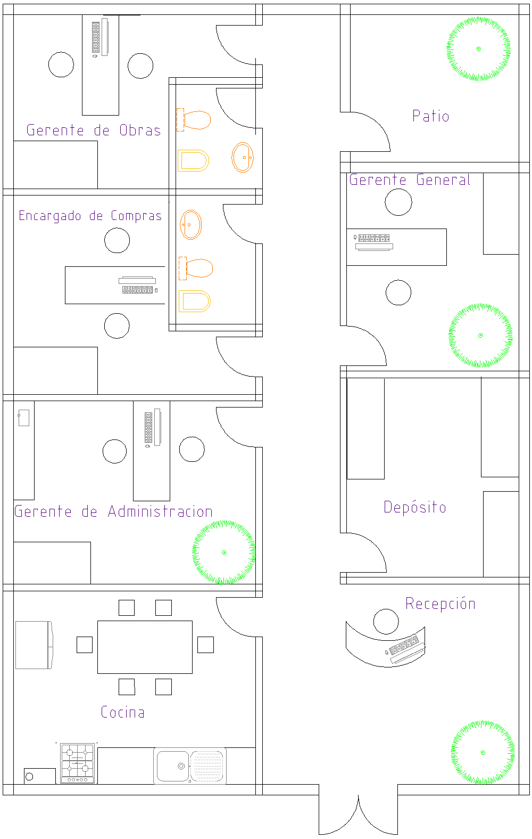
Estructura organizacional:

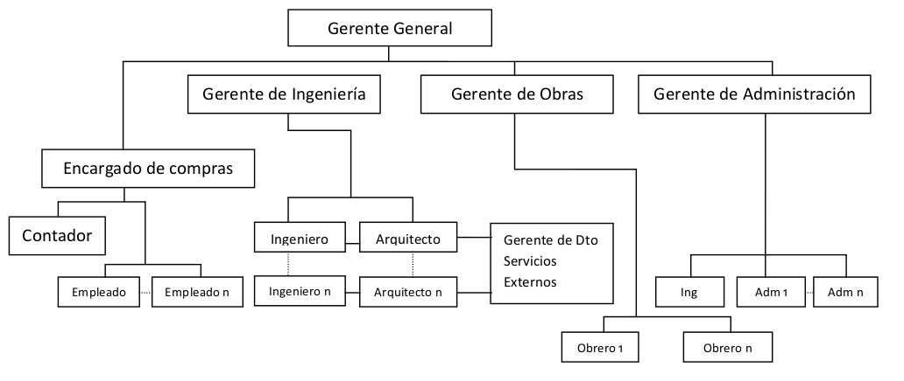

Manual de funciones del área de sistemas
Actualmente la empresa terceriza el área de sistemas contratando a un técnico informático que abarca el área de soporte, administración de sistemas y comunicaciones, encargándose de la instalación y actualización de utilidades de software, del mantenimiento de equipos de computación, sistemas operativos y redes de información, preservando la seguridad y la privacidad de los datos.

Actualmente la empresa terceriza el área de sistemas contratando a un técnico informático que abarca
- Área de soporte técnico:
  - Mantenimiento de los equipos, detección y resolución de averías.
  - Sitonía del sistema operativo y optimización del rendimiento.
  - Gestión de cuentas de usuario y asignación de recursos a las mismas.
  - Preservación de la seguridad de los sistemas y de la privacidad de los datos de usuario, incluyendo copias de seguridad periódicas.
  - Evaluación de necesidades de recursos (memoria, discos, unidad central) y provisión de los mismos en su caso.
  - Instalación y actualización de utilidades de software
- administración de sistemas y comunicaciones:
  - Mantenimiento de redes informaticas
  - Instalación y configuración de los ordenadores centrales.
  - Administración de las listas de correo
  - Copias de seguridad de los datos de los usuarios y recuperación de los mismos en caso de pérdida.
  - Instalación, configuración y mantenimiento de servicios como correo electrónico

Manual de procedimiento de la organización

Fichas de Perfil de puestos

Nombre del puesto:
Gerente general

Funciones Generales:
Tomar decisiones de nivel ejecutivo-gerencial a fin de alcanzar los objetivos de la empresa.

Funciones especificas:
1 | Coordinar, Dirigir y organizar los
2

Requerimientos Académicos

Otros Requerimientos

Requerimientos físicos

Mejorar Organigrama. (relaciones jerarquicas)
Mejorar Layout (cambiar de lugar cocina y deposito)
Poner la parte de sistemas como si se desarrollara sistemas

